# 数据结构项目四文档

软件学院 14级1班

吕金华

# 1.项目背景：

八皇后问题是一个古老而著名的问题，是回溯算法的经典问题。该问题是十九世纪著名的数学家高斯在1850年提出的：在8*8的国际象棋棋盘上，安放8个皇后，要求没有一个皇后能够“吃掉”任何其它一个皇后，即任意两个皇后不能处于同一行，同一列或者同一条对角线上，求解有多少种摆法。

# 2.操作示例：

## 1）输入皇后个数

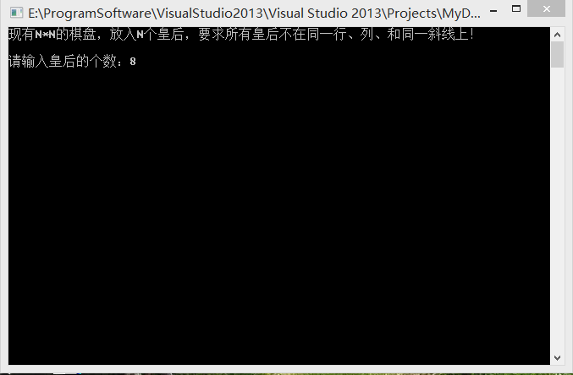

## 2）运行结果

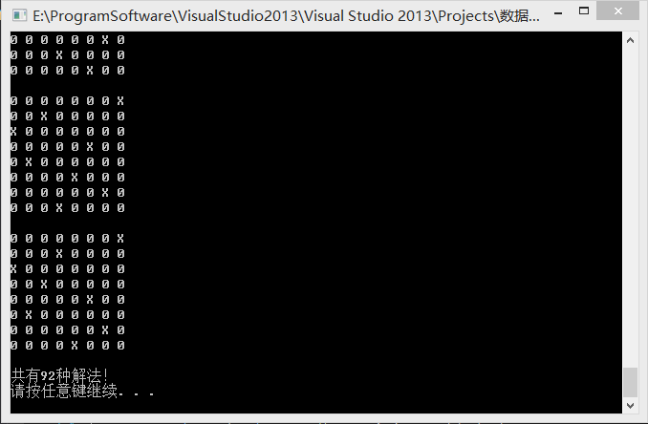

# 3.算法能力分析：

本项目使用一个二维数组分别标记主对角线和副对角线方向上是否有皇后，采用递归的算法求解。如果除去打印的时间，只输出皇后种类，12皇后以内秒出结果，16皇后以内三分钟出结果。

# 4.代码实现：

## 1)queen类

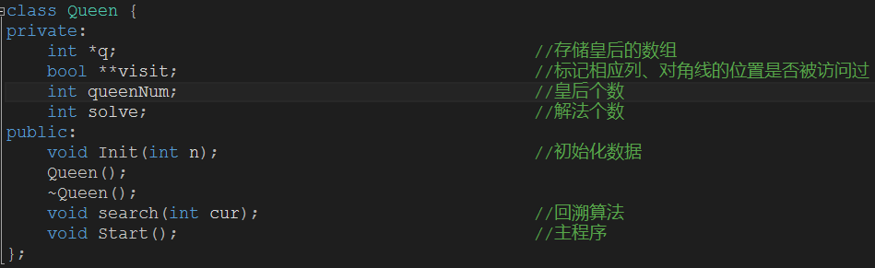

## 2)Search函数

